TAREAS INGLÉS Y PLÁSTICA 4º E.P. DEL 27 MARZO A 8 MAYO
¡Hola chicos y chicas!
Voy a hacer como las últimas semanas, y os propongo en este documento las tareas para las 2 próximas semanas de inglés y plástica. Lo dicho, vais haciendo poco a poco a lo largo de la semana o del finde, cuando mejor os venga, y me podéis mandar todo lo que vayáis trabajando.

Si me podéis ir mandando alguna foto de lo que vayáis realizando, os lo agradeceré ☺ Para eso y cualquier duda que tengáis os dejo mi correo: profebeatrizlacruz@gmail.com
Un beso y un abrazo muy muy fuertes
Bea

Semana del 27 al 30 de abril
- Vamos a repasar el vocabulario que trabajamos las semanas anteriores. Para ello, meteros en este enlace y jugar a las 3 actividades que he creado:
https://www.educandy.com/site/resource.php?activity-code=10e59
*Wordsearch es una sopa de letras
* Hangman es el ahorcado
* Anagrams consiste en poner las letras en orden para formar una palabra

- Ver el vídeo en inglés “The legeng of St George” en Youtube:
https://www.youtube.com/watch?v=02eKR9WgCYU

- Y para plástica, después de ver el vídeo en inglés de la leyenda de San Jorge, tenéis que dibujar y colorear un cómic de esta leyenda. Más abajo os dejo una plantilla de cómic, podéis imprimirla y usar esa, o bien crear vuestro propio cómic en la libreta o en un folio. Acordaros, que además de dibujos, los cómics llevan bocadillos ☺

Semana del 4 al 8 de mayo
De inglés, al ser el lunes fiesta, habría solo 2 sesiones:
- Activity page 56, exercise 1. Por si no tenéis el libro en casa, os pongo más abajo una imagen del ejercicio. Tenéis que leer lo que dice cada niño/a (Jack, Jane, Nick…) y escribir en cada imagen el nombre del niño que corresponda. Por ejemplo, Jack dice “I was in the music room yesterday”, por lo tanto, escribimos el nombre de Jack en la imagen 5, ya que es “the music room”.

- Vamos a repasar los adjetivos de unidades anteriores. Para ello, os dejo el enlace con varios juegos que he creado. Podéis jugar a “Multiple choice” y a “Memory”.
https://www.educandy.com/site/activity.php?quizID=69676

ACTIVITY PAGE 56
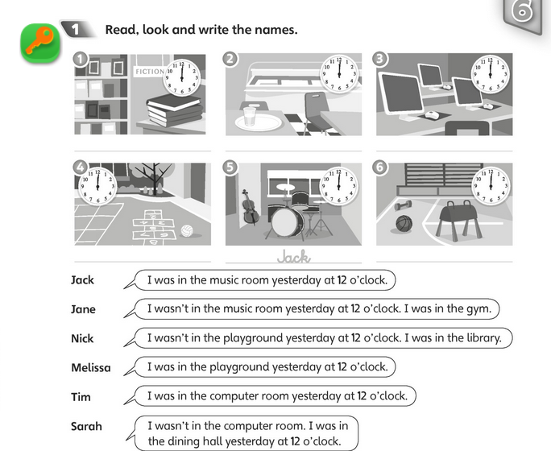

PLANTILLA CÓMIC

